Prénom : ……………………… Date : ………………………………………
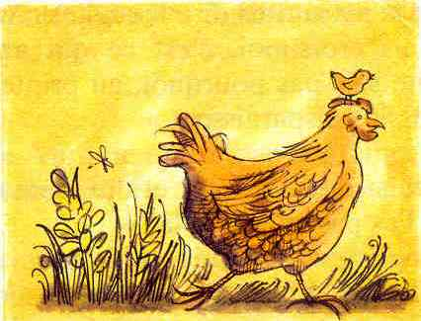 | Rallye lecture FICHE 5  Titre :....................................................................................  Auteur :.................................................................................

1/ Retrouve le titre de l’histoire.
□ Arthur s’est envolé. □ Arthur a disparu.
□ Gloussette a disparu. □ Arthur le poussin.

2/ Qu’a fait Arthur au début de l’histoire ?
□ Arthur a fait une bêtise. □ Arthur s’est promené dans l’écurie.
□ Arthur a été méchant avec Gloussette. □ Arthur a disparu.

3/ Auprès de qui Gloussette cherche-t-elle des informations ?
□ Gloussette interroge la famille du fermier.
□ Gloussette interroge un requin et une baleine.
□ Gloussette interroge un canard, un coq, une vache et une chouette.

4/ Comment s’appelle la chouette ?
□ La chouette s’appelle Vora. □ La chouette s’appelle Vara.
□ La chouette s’appelle Vera. □ La chouette s’appelle Vura.

5/ Qui la chouette rencontre-t-elle ?
□ Elle rencontre un loup et une souris. □ Elle rencontre trois chiens.
□ Elle rencontre un renard et Gus, le rat. □ Elle rencontre des chauves-souris.

6/ Que trouve Vara dans les affaires de Gus le rat ?
□ Vara trouve Arthur, le poussin. □ Vara trouve de quoi manger.
□ Vara trouve un œuf coloré. □ Vara trouve des lunettes.
7/ Où Vara finit-elle par trouver Arthur ?
□ Elle le trouve au fond du jardin. □ Elle le trouve sous un lit.
□ Elle le trouve dans une grande cage, dans un camion. □ Elle le trouve au cinéma.

8/ Comment Vara reconnaît- elle Arthur ?
□ Arthur est un poussin vert. □ Arthur grimpe sur la tête de Vara .
□ Arthur répond à des questions sur sa maman.

QUESTION | 1 | 2 | 3 | 4 | 5 | 6 | 7 | 8 | TOTAL
NOTE OBTENUE
NOTE MAXIMALE | 1 | 2 | 1 | 1 | 1 | 2 | 1 | 1 | 10

Rallye – lecture FICHE 5

1/ Retrouve le titre de l’histoire.
□ Arthur s’est envolé.  Arthur a disparu.
□ Gloussette a disparu. □ Arthur le poussin.

2/ Qu’a fait Arthur au début de l’histoire ?
□ Arthur a fait une bêtise. □ Arthur s’est promené dans l’écurie.
□ Arthur a été méchant avec Gloussette.  Arthur a disparu.

3/ Auprès de qui Gloussette cherche-t-elle des informations ?
□ Gloussette interroge la famille du fermier.
□ Gloussette interroge un requin et une baleine.
 Gloussette interroge un canard, un coq, une vache et une chouette.

4/ Comment s’appelle la chouette ?
□ La chouette s’appelle Vora.  La chouette s’appelle Vara.
□ La chouette s’appelle Vera. □ La chouette s’appelle Vura.

5/ Qui la chouette rencontre-t-elle ?
□ Elle rencontre un loup et une souris. □ Elle rencontre trois chiens.
 Elle rencontre un renard et Gus, le rat. □ Elle rencontre des chauves-souris.

6/ Que trouve Vara dans les affaires de Gus le rat ?
□ Vara trouve Arthur, le poussin. □ Vara trouve de quoi manger.
 Vara trouve un œuf coloré. □ Vara trouve des lunettes.
7/ Où Vara finit-elle par trouver Arthur ?
□ Elle le trouve au fond du jardin. □ Elle le trouve sous un lit.
 Elle le trouve dans une grande cage, dans un camion. □ Elle le trouve au cinéma.

8/ Comment Vara reconnaît- elle Arthur ?
□ Arthur est un poussin vert.  Arthur grimpe sur la tête de Vara .
□ Arthur répond à des questions sur sa maman.

